|  |  |  |
| --- | --- | --- |
|  | **Carátula para entrega de prácticas** | |
| Facultad de Ingeniería | | Laboratorio de docencia |

Laboratorios de computación salas A y B

|  |  |
| --- | --- |
| *Profesor:* |  |
| *Asignatura:* | ING. KARINA GARCIA MORALES. |
| *Grupo:* | FUNDAMENTOS DE PROGRAMACIÓN  20 |
| *No de Práctica(s):* |  |
| *Integrante(s):* | 1 |
| *No. de Equipo de cómputo empleado:* | 1 |
| *No. de Lista o Brigada:* | NINGUNO |
| *Semestre:* |  |
| *Fecha de entrega:* | 2022-1 |
| *Observaciones:* | 13/09/2021 |
|  |  |

CALIFICACIÓN:

__________

Objetivo

El alumno conocerá y utilizará herramientas de software que ofrecen las Tecnologías de la Información y Comunicación que le permitan realizar actividades y trabajos académicos de forma organizada y profesional a lo largo de la vida escolar, tales como manejo de repositorios de almacenamiento y buscadores con funciones avanzadas.

Desarrollo

**Control de versiones:** Un controlador de versiones es un sistema el cual lleva a cabo el registro de los cambios sobre uno o más archivos (sin importar el tipo de archivos) a lo largo del tiempo.

**Sistemas de Control de Versiones Local:** En estos sistemas, el registro de los cambios de los archivos se almacena en una base de datos local.

**Sistema de Control de Versiones Centralizado:** Estos sistemas están pensados para poder trabajar con colaboradores, por lo que un servidor central lleva el control de las versiones y cada usuario descarga los archivos desde ese servidor y sube sus cambios al mismo.

**Sistemas de Control de Versiones Distribuidos:** En estos sistemas, los usuarios tienen una copia exacta del proyecto, así como todo el registro de las versiones, de esta manera si el servidor remoto falla o se corrompe, los usuarios pueden restablecer el servidor con sus propias copias de seguridad, además los usuarios pueden obtener los cambios en los archivos directamente del equipo de otros usuarios.

**Git:** Es un sistema de control de versiones de código libre, escrito en C, multiplataforma creado en 2005 por Linus equipo Torvalds, desarrollado por la necesidad de tener un sistema de control de versiones eficiente para el desarrollo del Kernel de Linux.

**Repositorio:** Es el directorio de trabajo usado para organizar un proyecto, aquí se encuentran todos los archivos que integran nuestro proyecto, y en el caso de Git, todos los archivos necesarios para llevar a cabo el control de versiones.

**Repositorio Local:** Es aquel que se encuentra en nuestro propio equipo y solo el dueño del equipo tiene acceso a él.

**Repositorio Remoto:** Es aquel que está alojado en la nube, esto quiere decir, que se encuentra en un servidor externo, el cual puede ser accedido desde Internet y que nos va a permitir tener siempre a la mano nuestros archivos.

**Github:** Es una plataforma de almacenamiento para control de versiones y colaboración. Esta plataforma nos permite almacenar nuestros repositorios de una forma fácil y rápida, además nos da herramientas para el mejor control del proyecto, posibilidad de agregar colaboradores, notificaciones, herramientas gráficas y mucho más.

**Commit:** Esta operación agrega archivos en nuestro repositorio para ser considerados en el nuevo estado guardado del proyecto.

**Ramas (Branches):** Esta operación agrega archivos en nuestro repositorio para ser considerados en el nuevo estado guardado del proyecto.

**Almacenamiento de en la nube:** El almacenamiento en la nube (o cloud storage, en inglés) es un modelo de servicio en el cual los datos de un sistema de cómputo se almacenan, se administran y se respaldan de forma remota, normalmente en servidores que están en la nube y que son administrados por el proveedor del servicio.

Realizamos un formulario en forms y lo compartimos con 5 compañeros para que realizaran la pregunta.

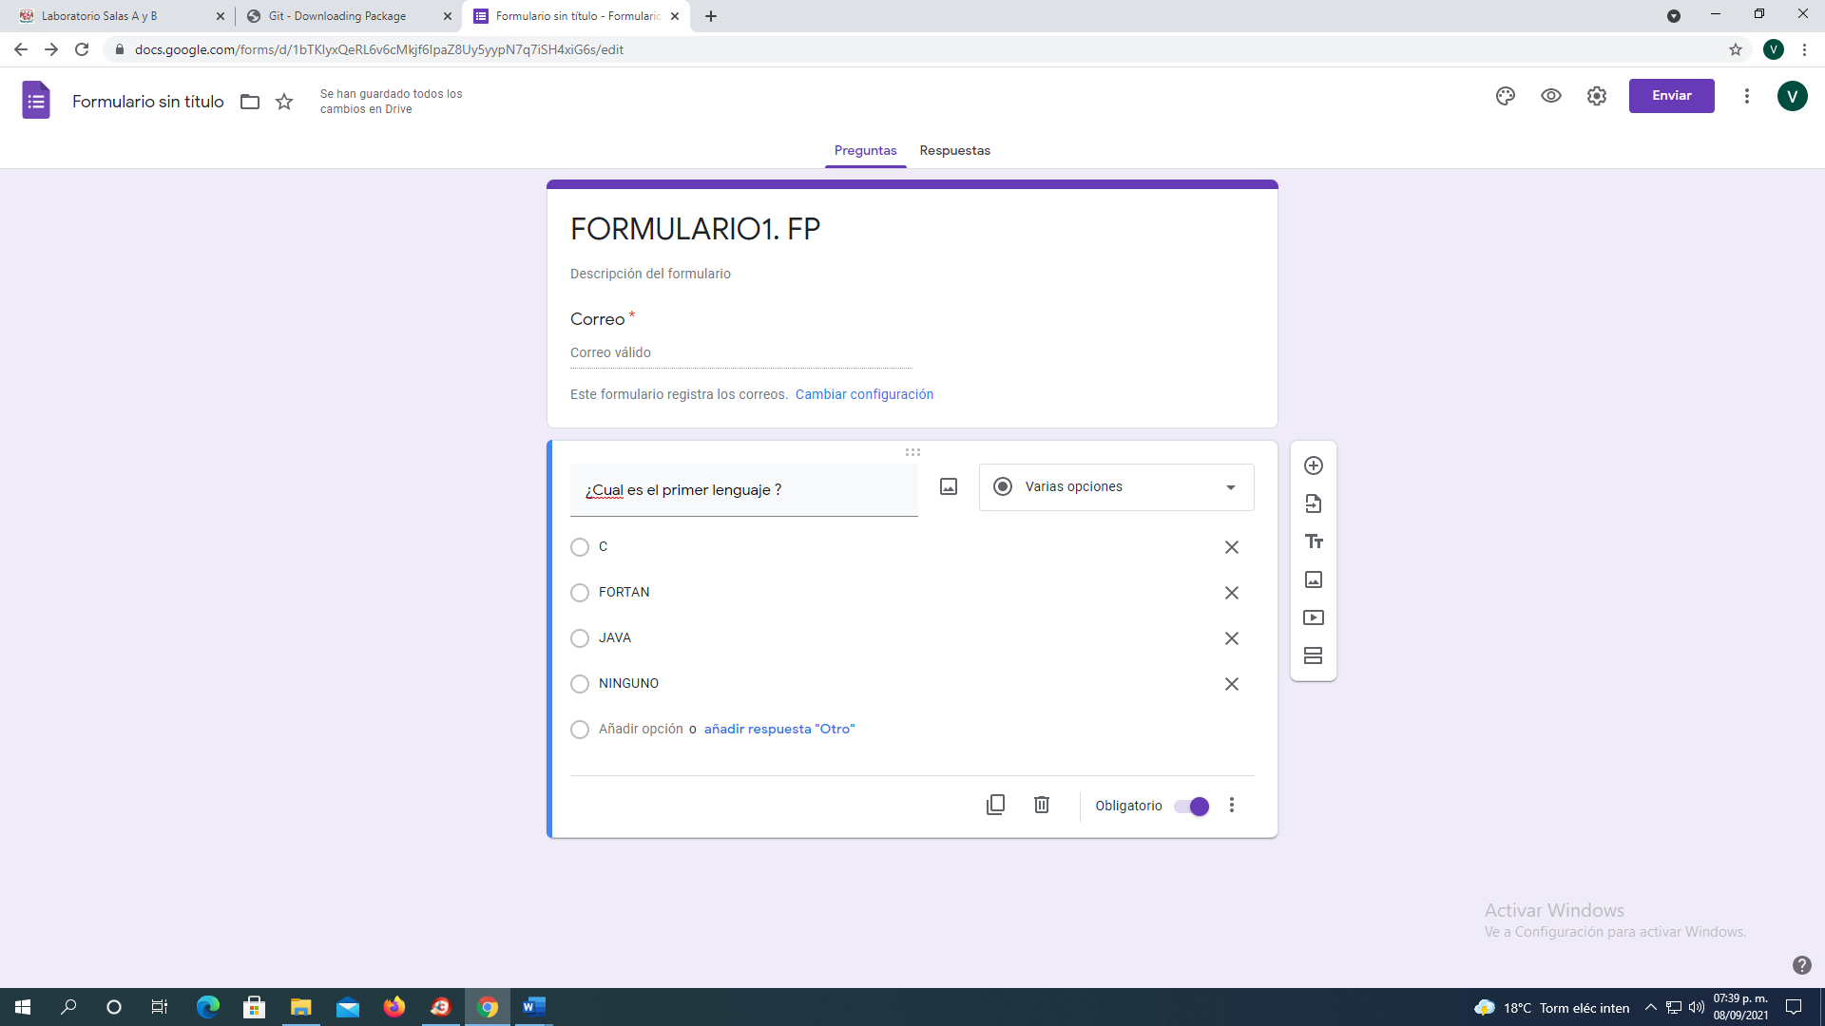

En este paso vemos el porcentaje de las respuestas en una gráfica.

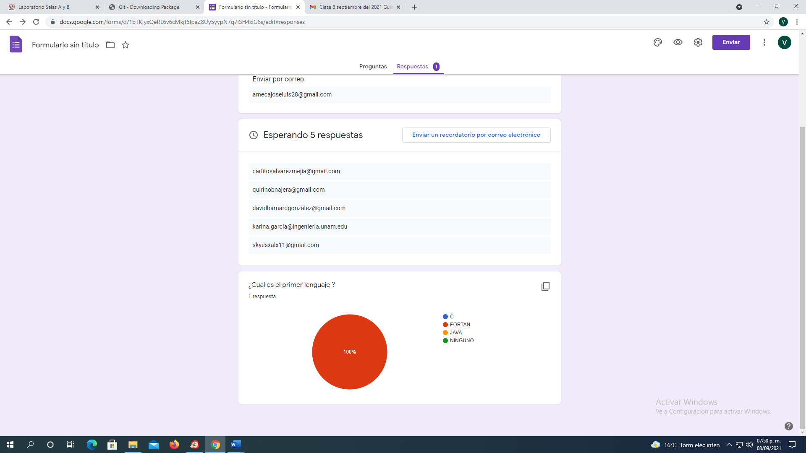

Aquí comenzamos a relaizar las busquedas conforme la actividad nos pedia, en este caso utilizamos el termino **(or)** entre dos palabras que queremos encontrar de imagen y al lado un **(-)** con otra palabra que no queremos encontrar en nuestra busqueda.



La siguiente busqueda fue poner entre parentesis el tema principal de nuestra busqueda para en las paginas resultantes se encuentren esas palabras.

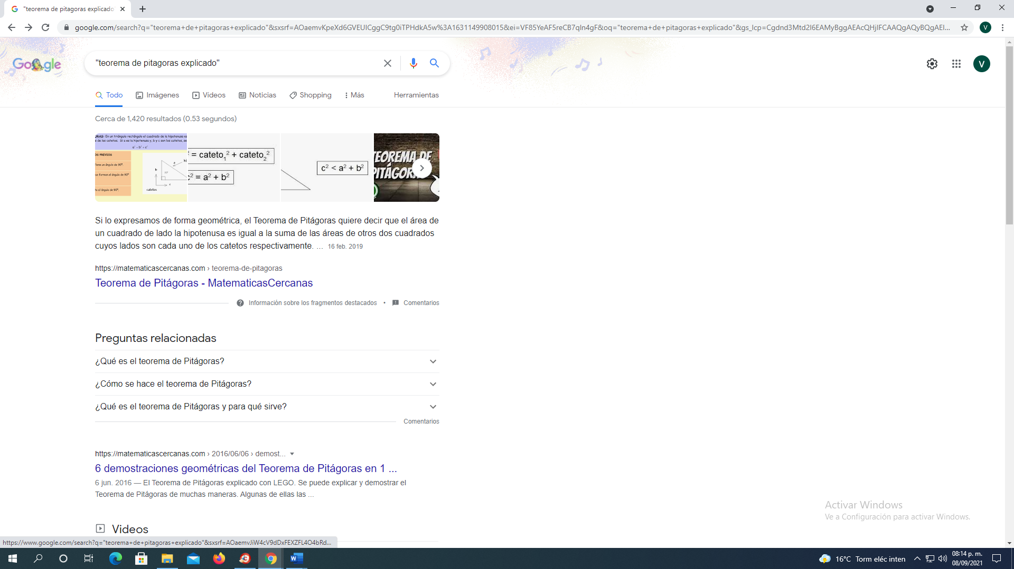

En este paso pusimos un el signo **(+)** para que en la búsqueda se agregue la palabra y encuentre páginas que la incluyan.

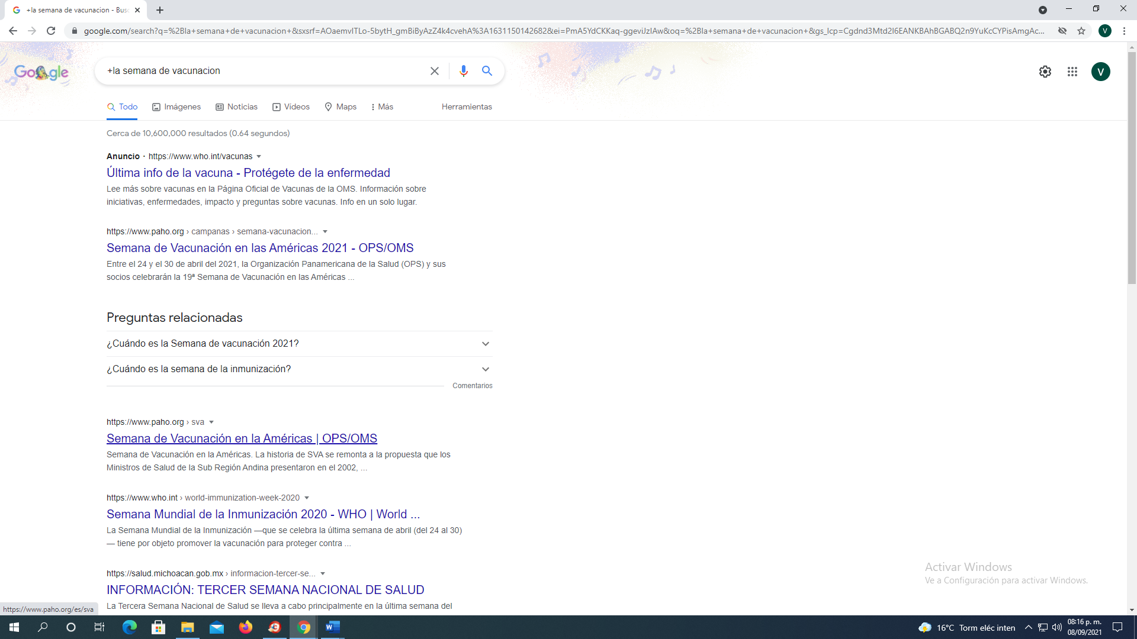

En esta busqueda se puso el termino **(define)** al principio y despues la palabras que quieres conocer su significado.

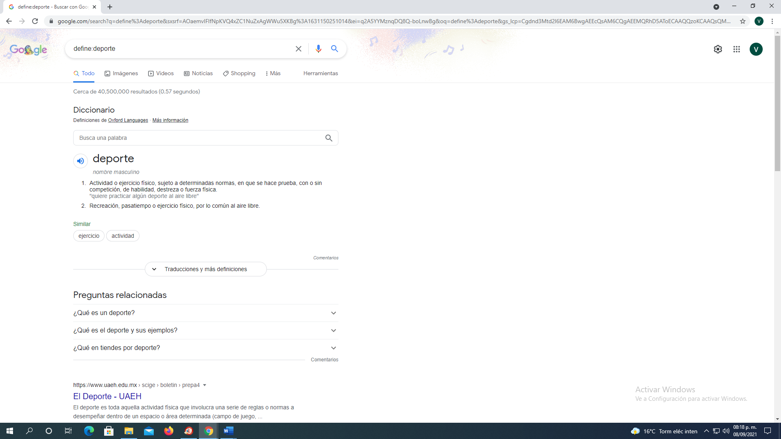

Al principio escribimos el termino **(site)** para buscar en un sitio determinado que escribas, añadiendole después el signo **(**~**)** y el tema a buscar dentro del sitio luego ponemos el lapso que queremos revizar separado entre **(..).**

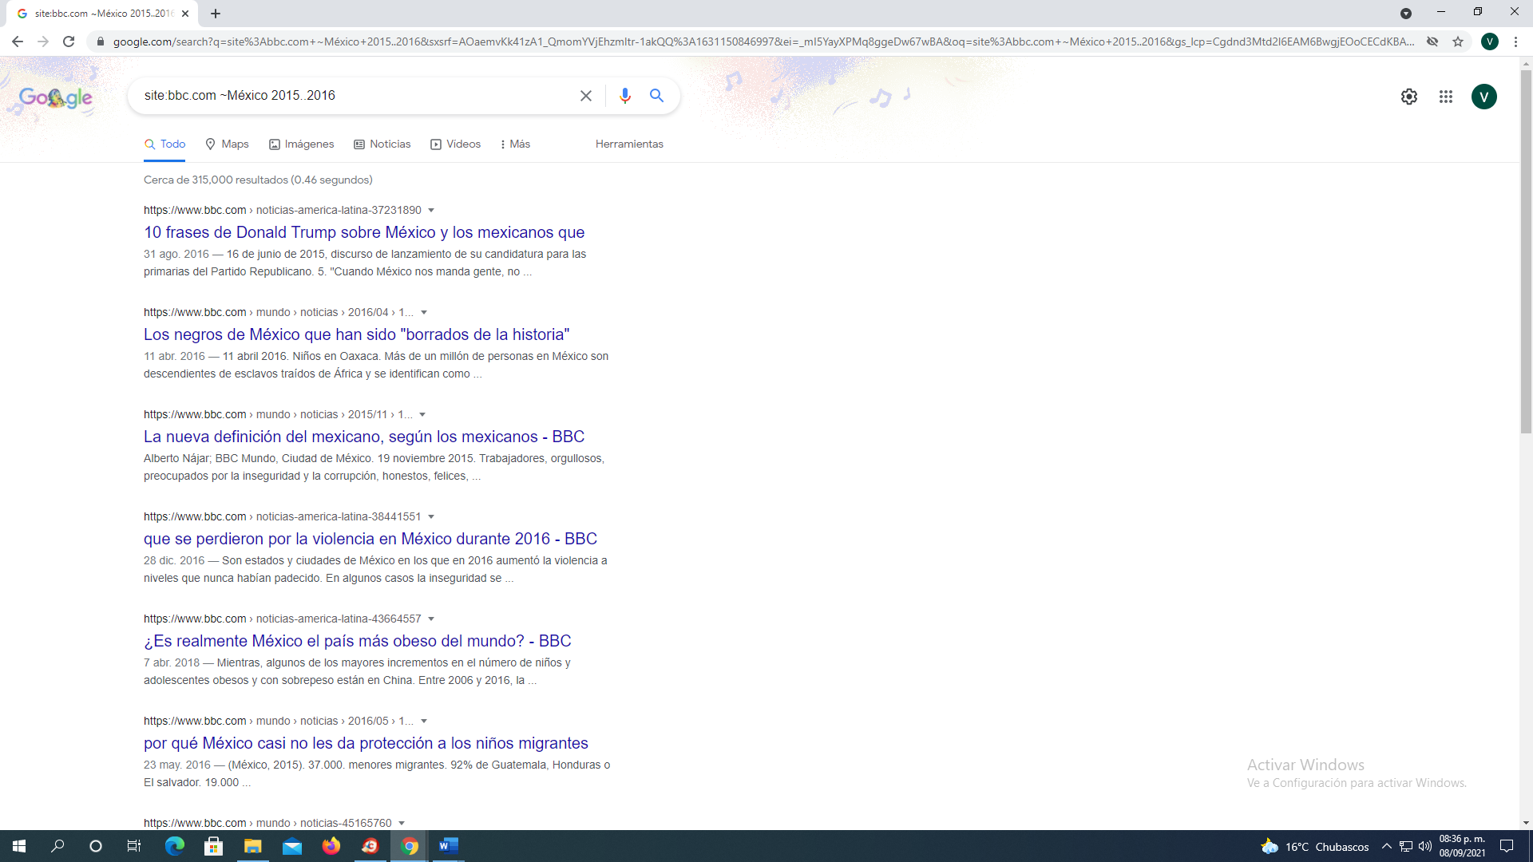

En la siguiente busqueda al principio pusimos **(intitle)** y entre comillas el titulo del archivo que buscas, después escribimos **(intext)** y a continuación el tema del archivo para finalizar escribimos **(filetype)** y el formato en que se encuentra pdf, doc u otro.

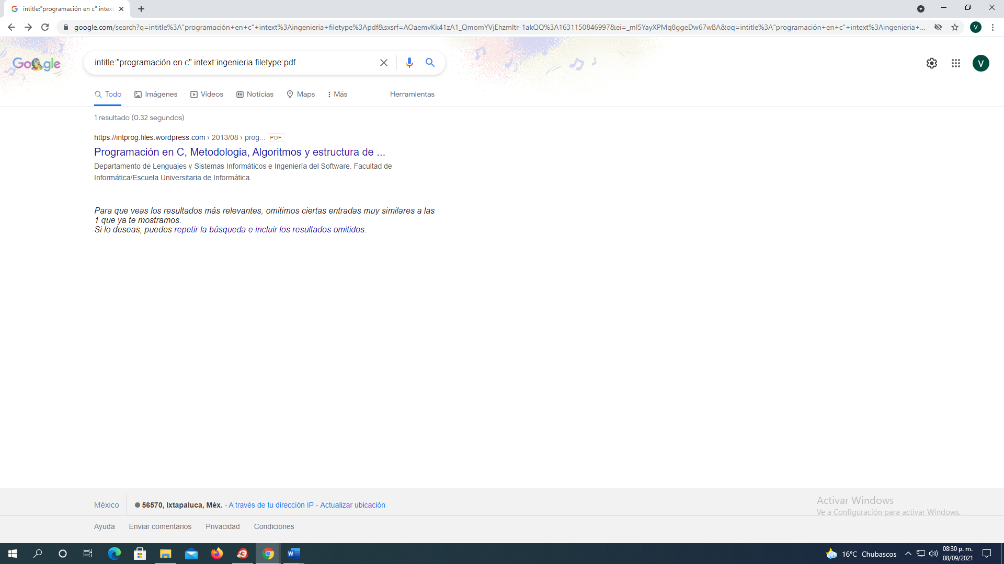

En este caso pusimos una operación dentro del buscador para que nos diera el resultado

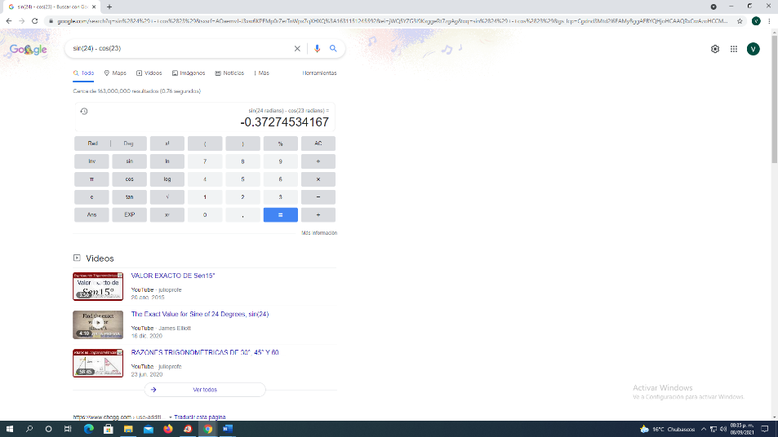

En este caso bucamos covertir lo que quisieramos en SI para nos diera resultado el conversor del google.

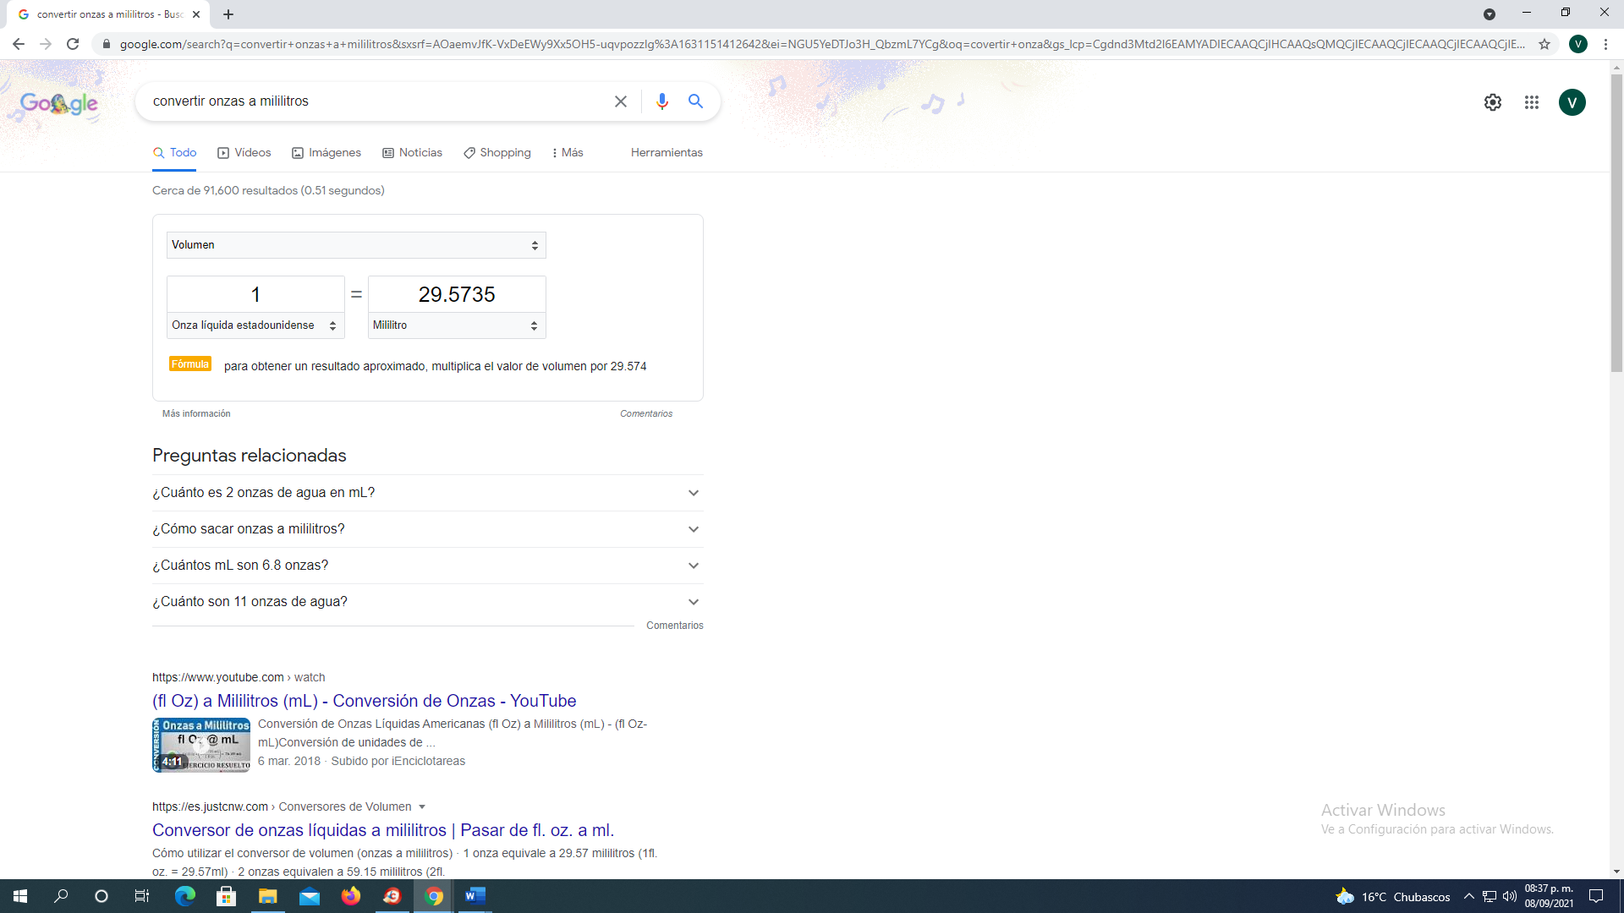

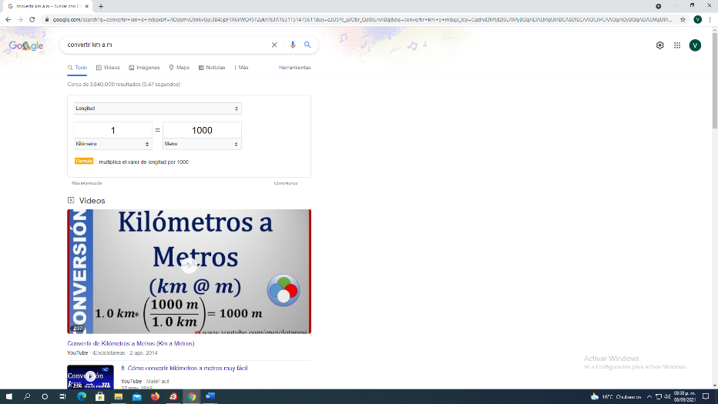

Aquí pusimos una ecuanción para que nos la graficara el navegador.

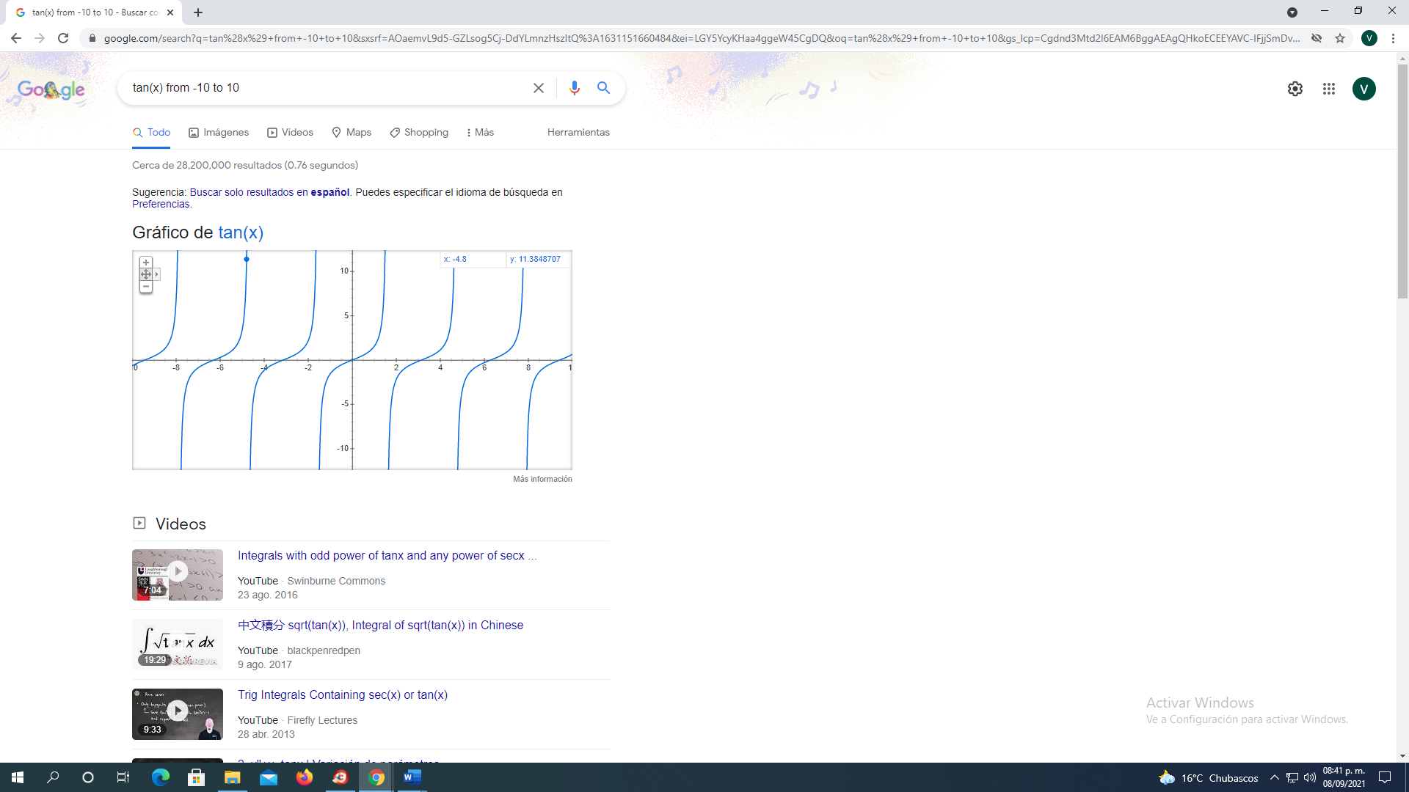

En este caso fuimos a google academia y buscamos **(author)** más el nombre del autor y entre comillas el titulo del libro.

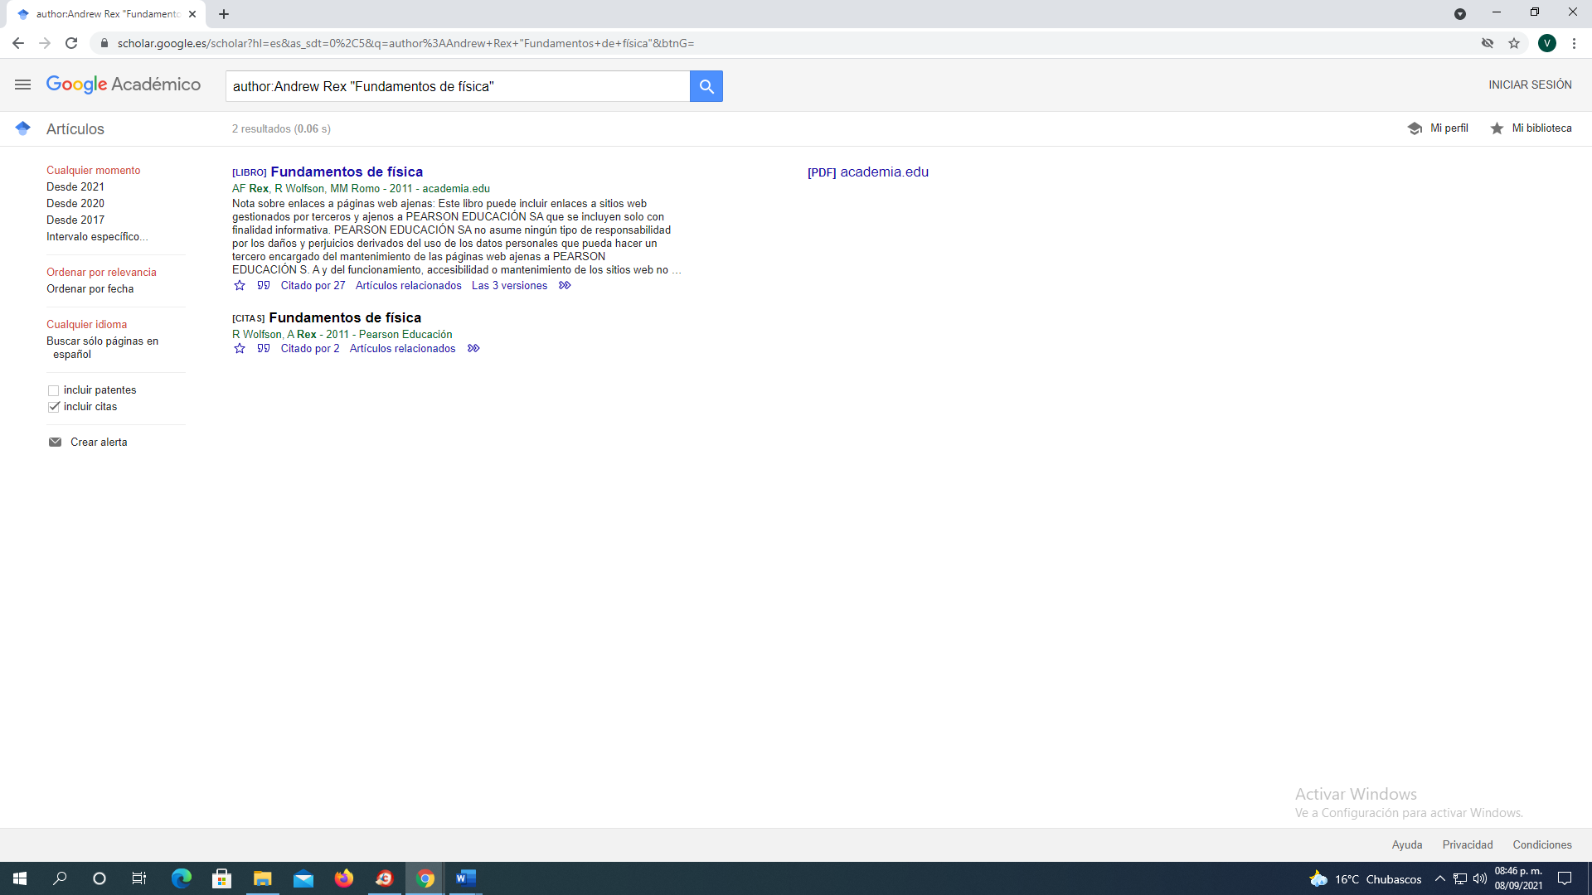

**Actividad en casa**

**realizar una investigación a cerca de alojamiento en las nube ventajas y deventajas**

|  |  |
| --- | --- |
| VENTAJAS | DESVENTAJAS |
| Confiabilidad  Con una plataforma de servicios administrados, el cloud hosting es mucho más confiable y consistente que la infraestructura de IT interna. | Seguridad  Los riesgos de seguridad asociados con el alojamiento en la nube. |
| Menores costos  Quizás, el beneficio más importante del cloud hosting es en términos de ahorro de costos. Las empresas, independientemente de su tipo o tamaño, existen para ganar dinero y, al mismo tiempo, mantener los gastos operativos y de capital al mínimo. | Control limitado  Dado que el proveedor de servicios posee, gestiona y supervisa la infraestructura en la nube, se transfiere un control mínimo al cliente. El cliente solo puede controlar y administrar las aplicaciones, los datos y los servicios operados pero no la infraestructura de backend en sí. |
| Fácil administración  El cloudhosting proporciona capacidades mejoradas y simplificadas de administración y mantenimiento de IT a través de la administración central de recursos. | Posible sobrecarga en los servidores si el número de usuarios es muy alto o no se sigue una política de uso adecuada. |

**Empleando el buscador de google y haciendo uso de la calculadora, genera un paraboloide.**

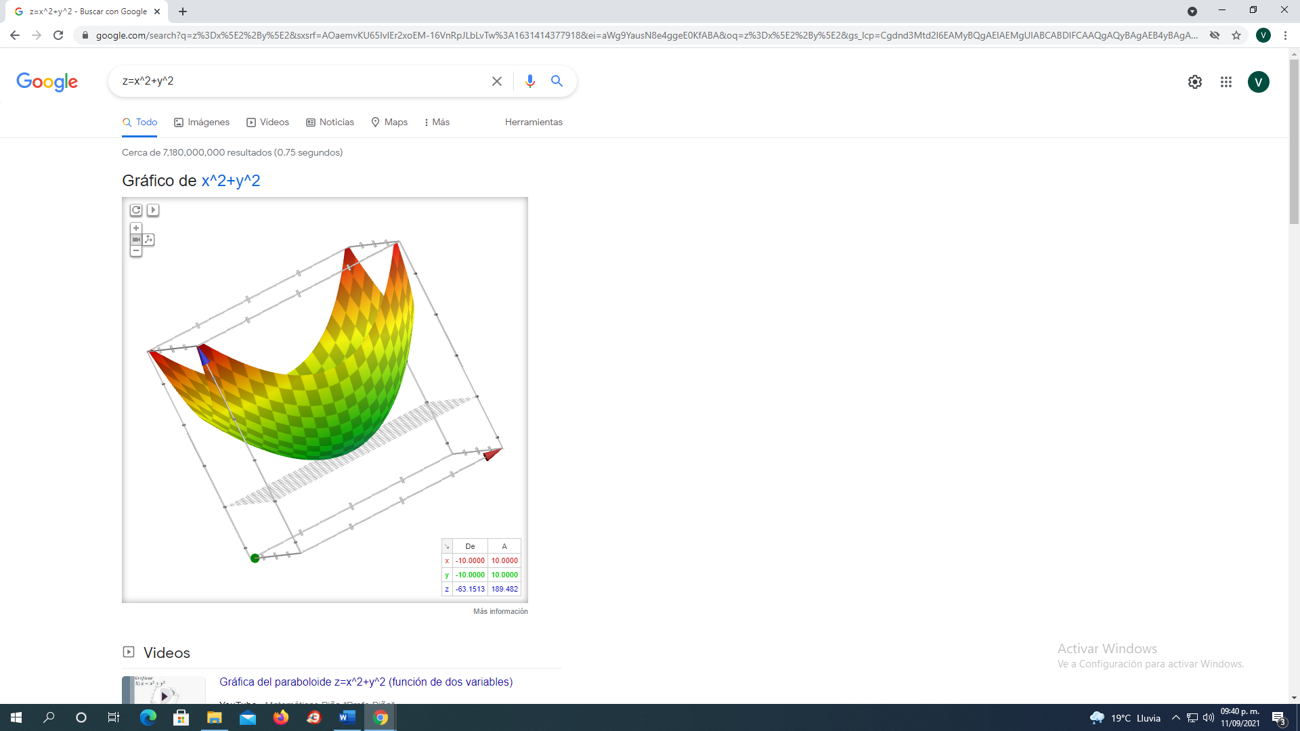

**Investigar a cerca del algoritmo pagerank**

Page Rank: es uno de los algoritmos de búsqueda más populares e influyentes de la actualidad. Fue inventado por Larry Page y Sergey Brin y es el sello distintivo de Google desde 1998.

El algoritmo Page Rank se desprende de la idea de que se puede juzgar la importancia de una página web mirando las páginas que contienen un vínculo hacia la misma. Si una página A contiene un vínculo hacia otra página B se interpreta que la pagina A considera que el contenido de B es relevante para la temática abordada en A.

Si existen muchas páginas con links hacia B se considera que es de común acuerdo que la pagina B es Barriola, et al. / Revista de Investigación en Modelos Matemáticos Aplicados a la Gestión y la Economía Año 3 – N° 3 (2016) 9-30 24 importante. Por otro lado, si la página B tiene solamente un backlink1 pero este proviene de una página C con autoridad (como www.bbc.com o www.cnn.com) decimos que C transfiere su autoridad a B, es decir, indica que B es importante. Utilizando estos conceptos de importancia y autoridad el algoritmo page Rank asigna un rango a cada página basándose en las páginas que dirigen a ellas.

Entramos a la página y nos logueamos

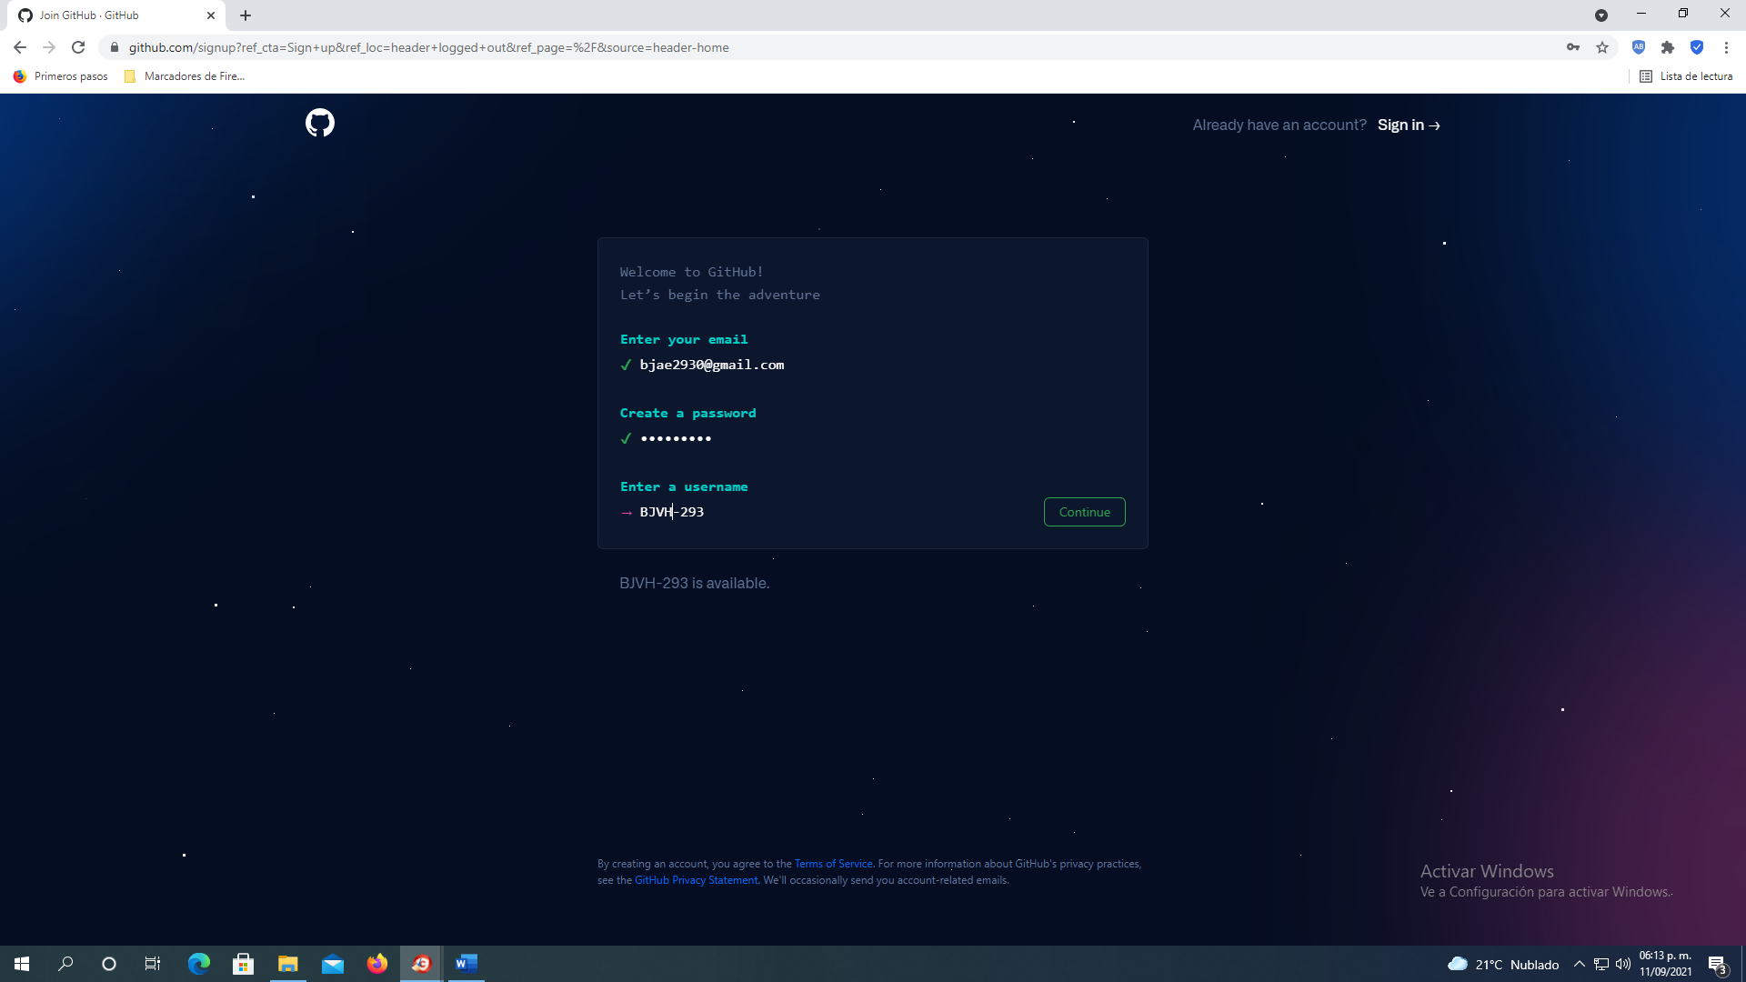

Después de loguearnos comezamos un proyecto.

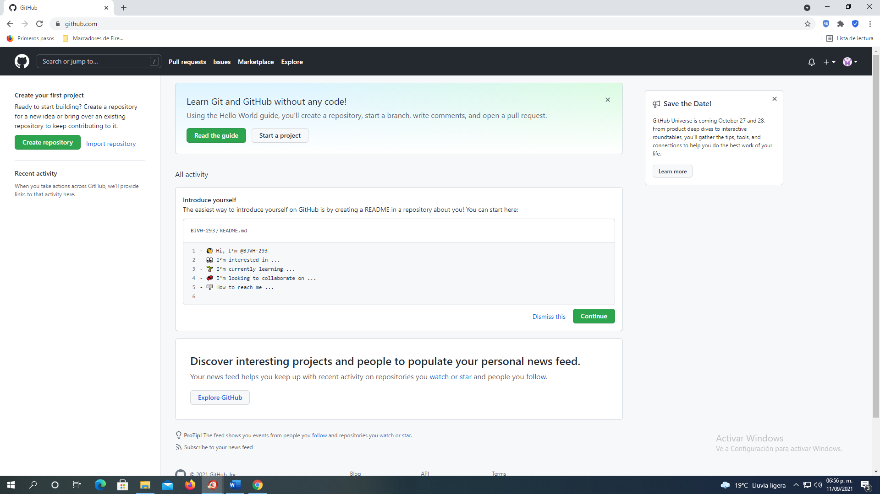

Creamos nuestro repositorio

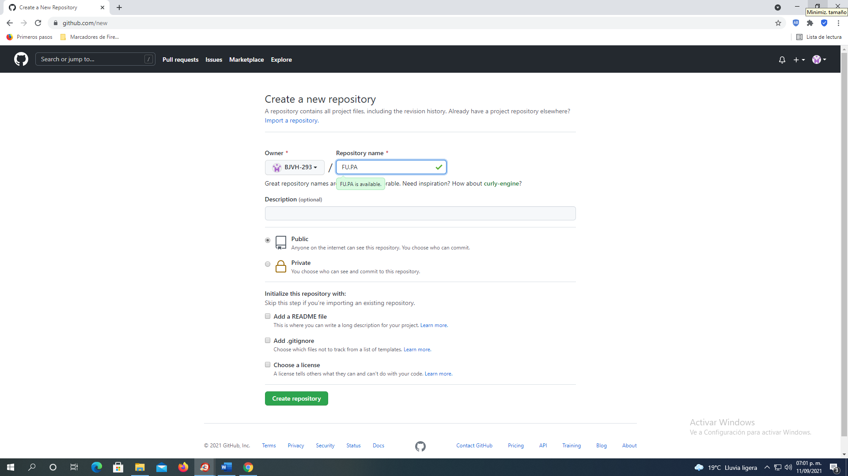

Crear un nuevo archivo

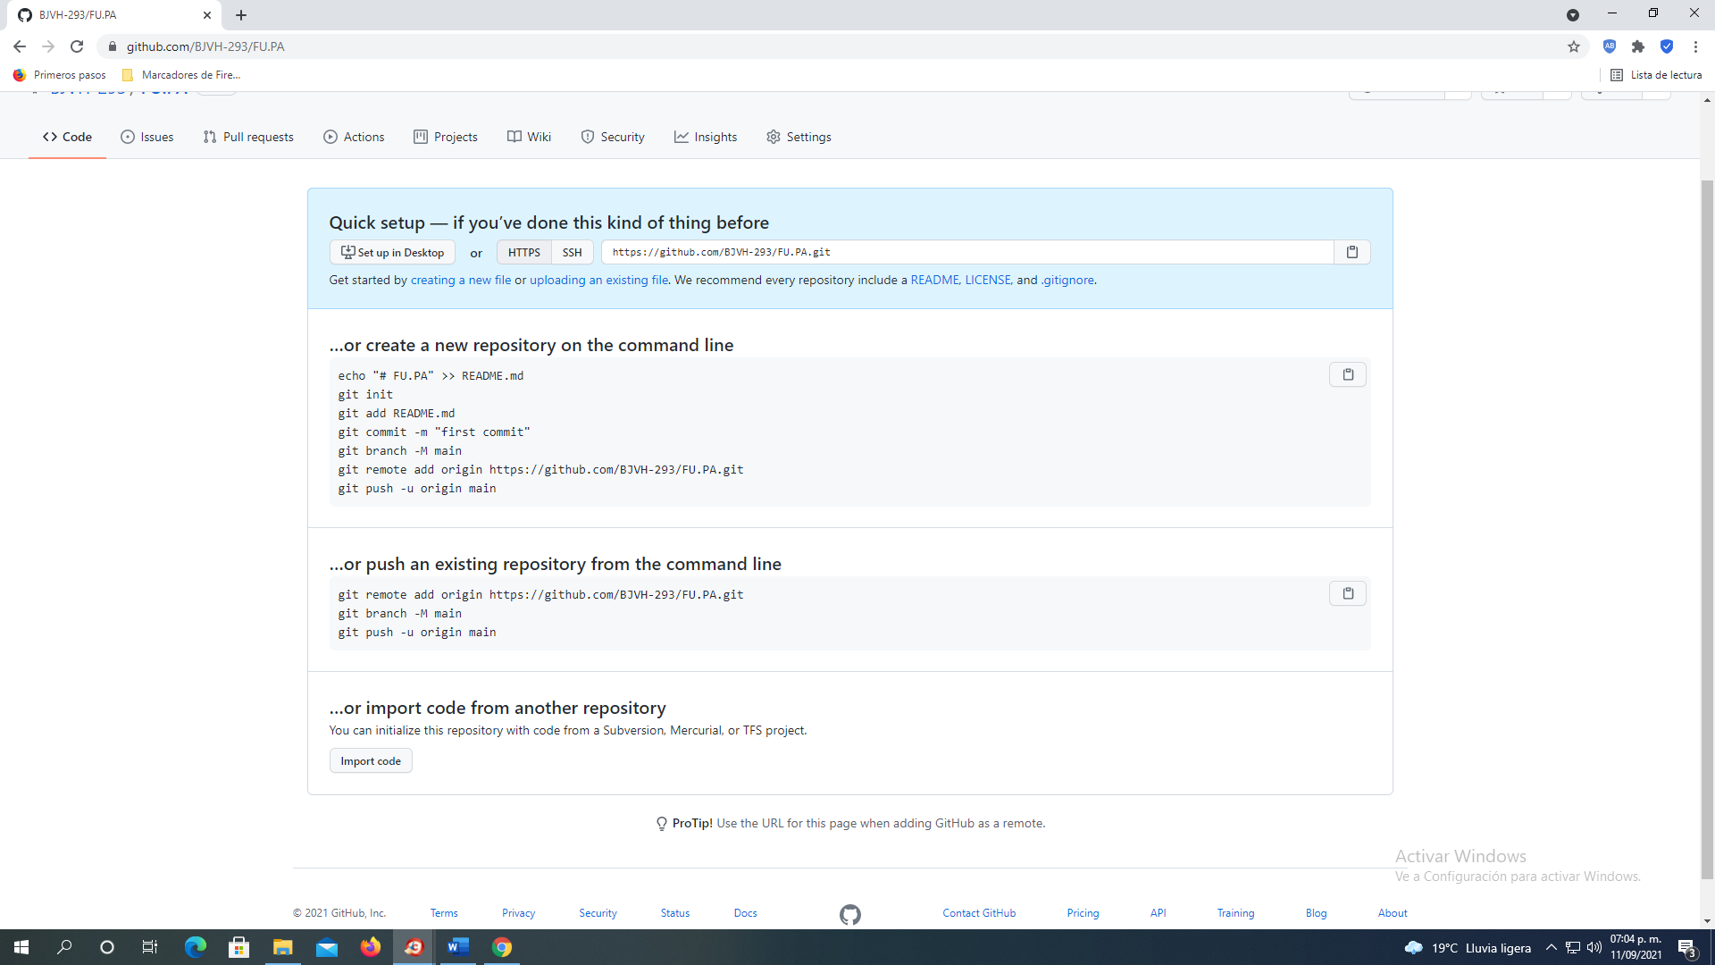

Terminamos de realizar el proceso de la creación del archivo

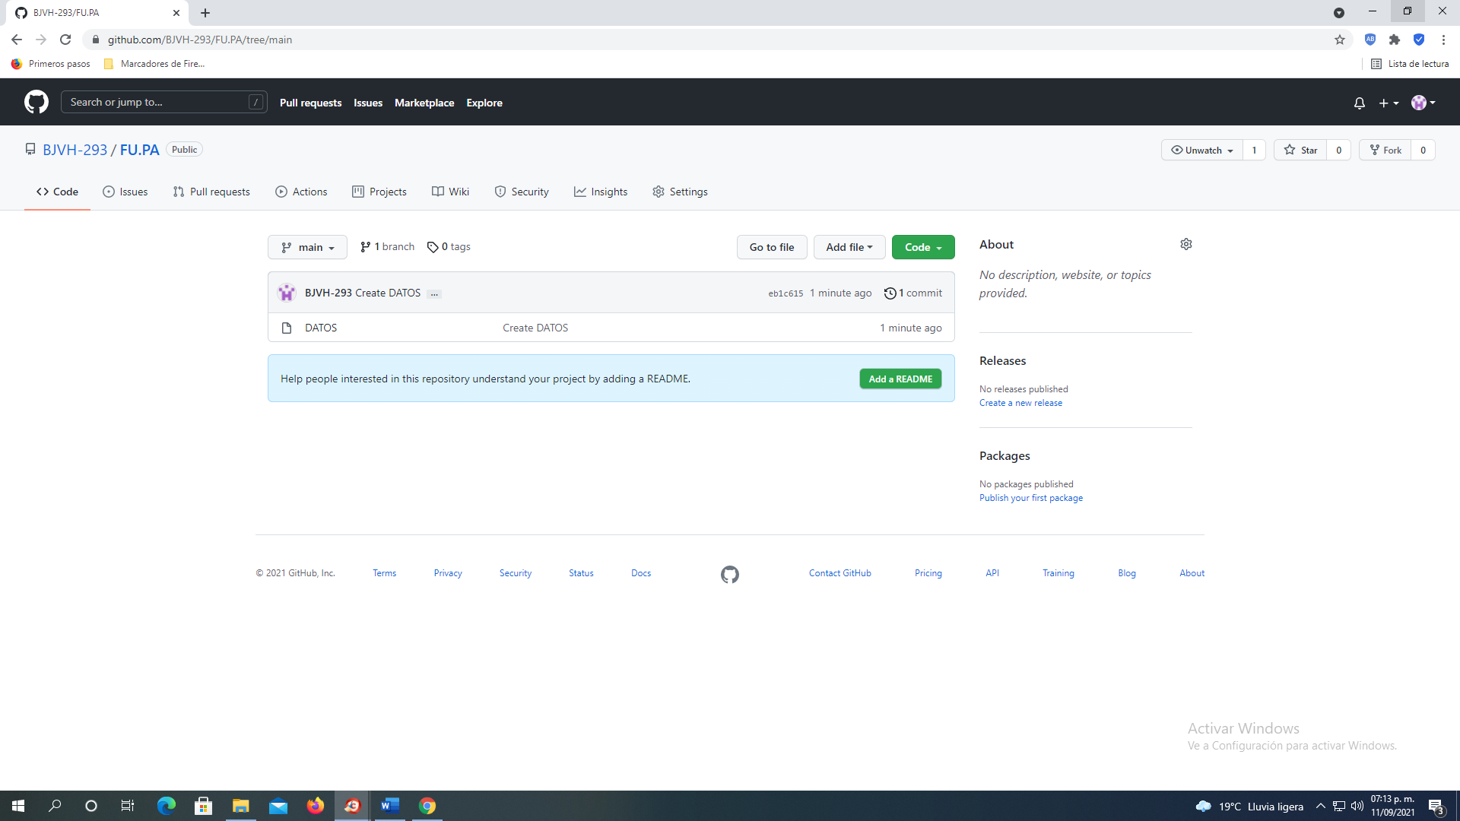

Agregamos dos imágenes

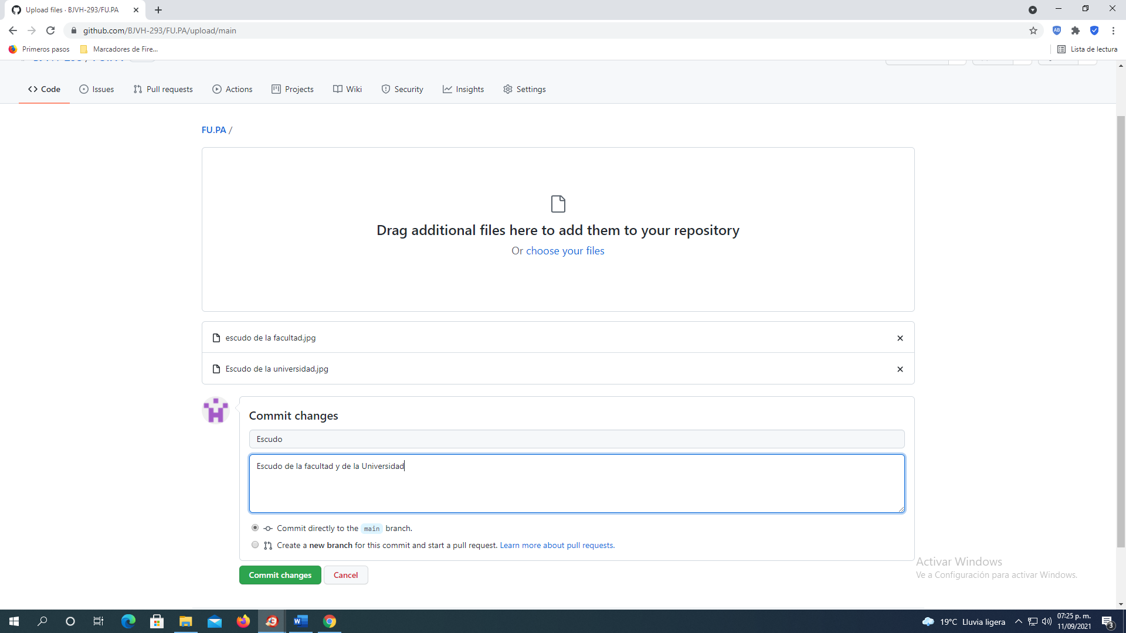

Entramos en el archivo Datos y apretamos el ícono del lapiz y añadimos nuestro numero de cuenta y correo.

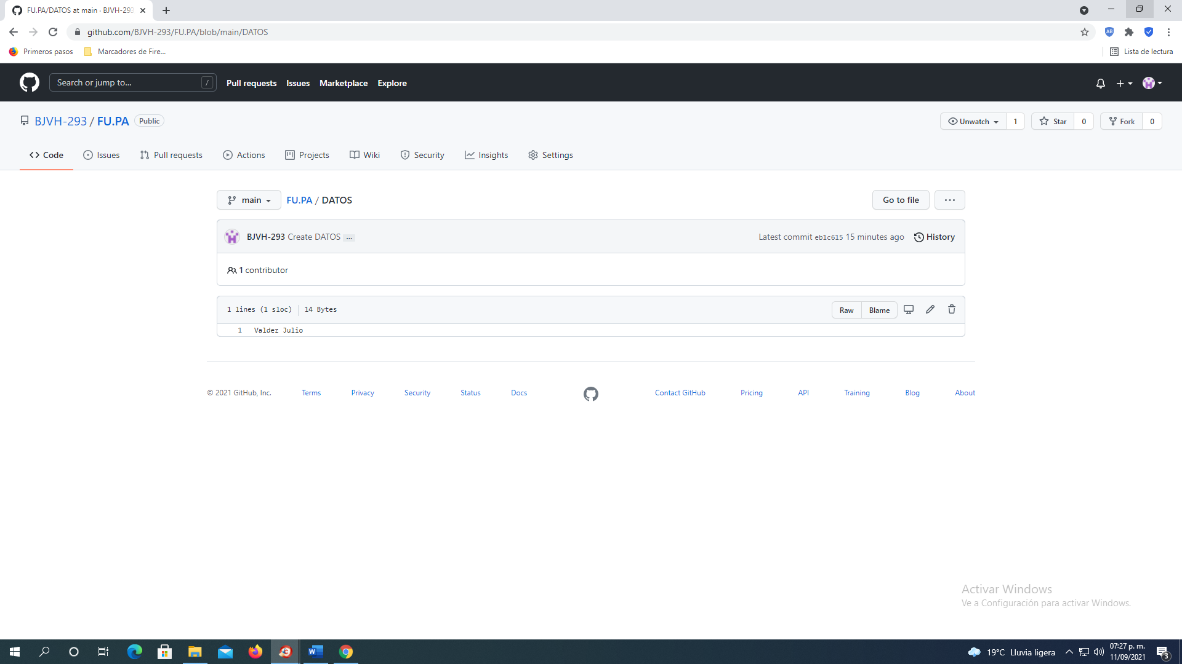

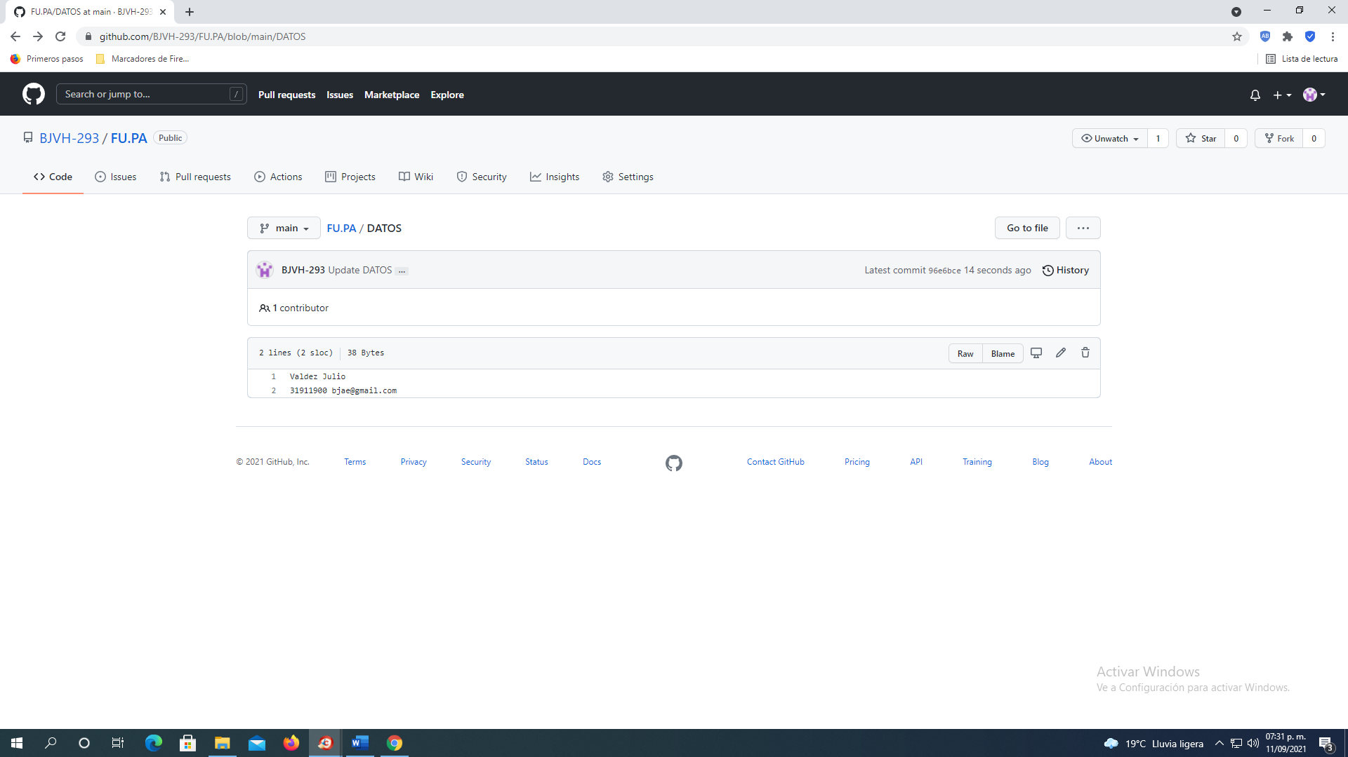

Entramos a los commet que hemos realizado para visualizar como se guarda

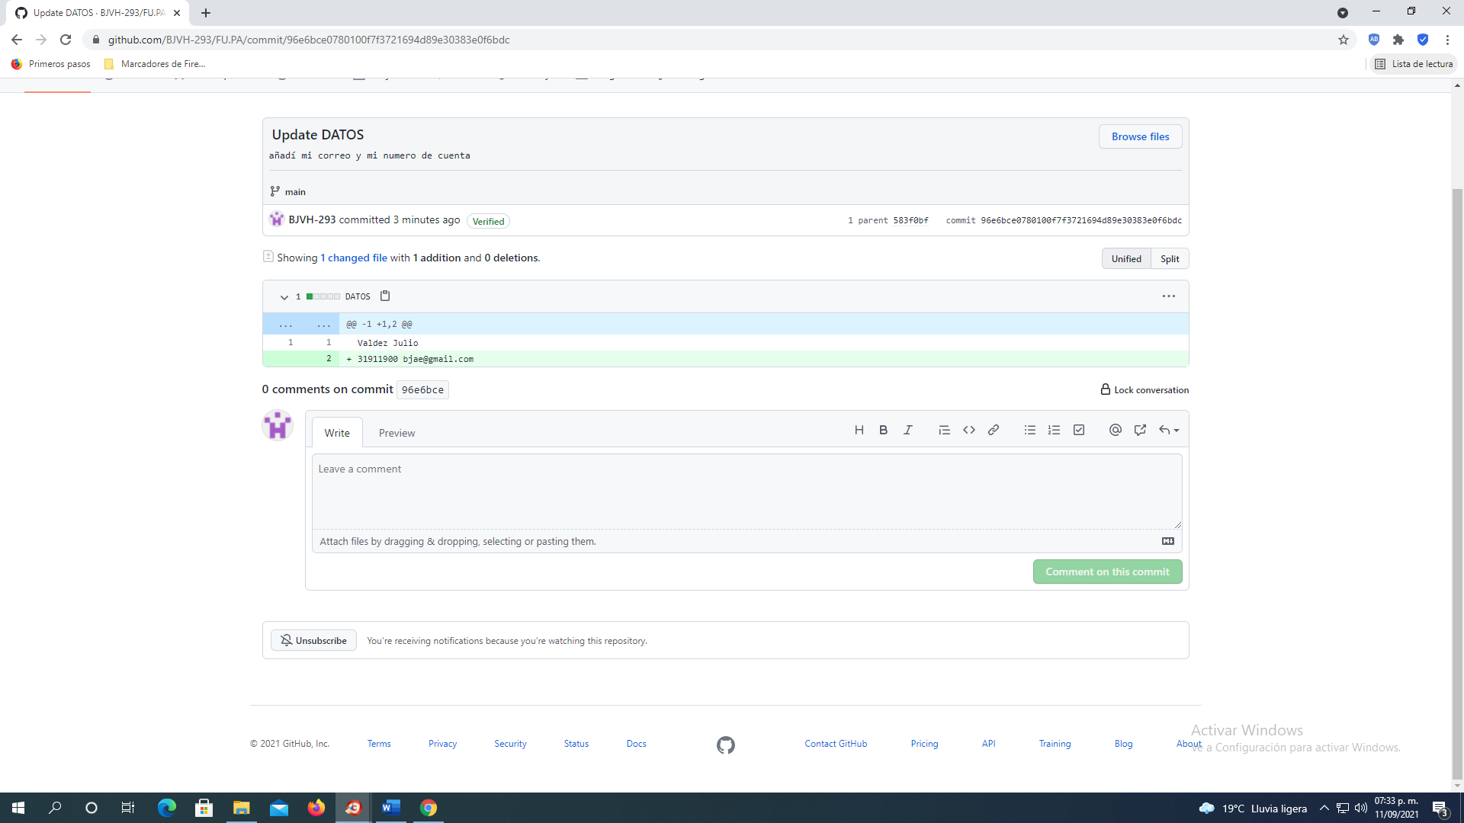

C**onclusión**

En esta practica pudimos observar la funciones del navegador google y la manera de ser más eficaces en nuestras busquedas en el navegador así como poder enterder como funciona un repositorio y lo que lo compone también una forma de guardar nuestros archivos en el llugar

Bibliografía

<https://www.woosync.com.ar/cloud-hosting-ventajas-y-desventajas/>